Prima di leggere la storia…

Interkulturel forståelse
I klassen taler vi om, hvordan det er at være ung i Italien og hvordan det er i Danmark. Hvilke ligheder, hvilke forskelle? Snakken kan foregår på italiensk eller på dansk, det vigtigste er at alle får sagt noget og bagefter er blevet klogere på unges vilkår i henholdsvis Danmark og Italien.
Historien Rebecca er taget fra en samling af historier, hvor unge er blevet interviewet på deres værelser.

Vocabulario
Ecco qualche parola della storia Rebecca. Usate eventualmente un dizionario e combinate le parole danese con le parole italiane sottolineate.

kæreste - nytårsaften - jeg var sammen med - ældre end mig - på rejse - gå fra (ham) - en masse gaver - mod - jeg var ude med - forfølge - venner - de slog - fik det at vide - lede efter dem - til fælles

1. io stavo con uno parecchio più grande di me
2. una sera che ero uscita con Matteo lui mi ha fatto inseguire
3. abbiamo molte cose più cose in comune
4. Sto con Matteo, il mio ragazzo, da circa un anno
5. in quei giorni era in viaggio in America
6. io non avevo il coraggio di dirgli niente
7. Hanno fatto a botte
8. sarà un anno esatto la notte di Capodanno
9. che lo volevo lasciare
10. una sera che ero uscita con Matteo
11. In quel periodo io stavo con…
12. ci siamo trovati di fronte tutti i suoi amici
13. è andato a cercarli per tutta Roma
14. mi ha portato un sacco di regali
15. il giorno dopo l’ha saputo il fratello di Matteo

Compito scritto
Scrivete delle nuove frasi usando cinque delle parole di sopra.

1.
2.
3.
4.
5.

Carlo Antonelli, Marco Delogu, Fabio de Luca: Fuori tutti

Rebecca

Sto con Matteo, il mio ragazzo, da circa un anno, sarà un anno esatto la notte di Capodanno.Ci siamo messi insieme a mezzanotte: eravamo a Fregene, a una festa in casa di amici, e fino a quella sera nemmeno ci conoscevamo. In quel periodo io stavo con uno parecchio più grande di me, ventotto anni, che però in quei giorni era in viaggio in America. Non sapeva come fare a dirgli che lo volevo lasciare. Spendeva una fortuna in telefonate dall’America, per chiamarmi, e quando è tornato mi ha portato un sacco di regali: io non avevo il coraggio di dirgli niente, mi sentivo malissimo …
Poi è successo che una sera che ero uscita con Matteo lui mi ha fatto inseguire e ad un certo punto, in una piazzetta, ci siamo trovati di fronte tutti i suoi amici che uscivano dai vicoli, una decina di persone, anche di più. Hanno fatto a botte, dieci contro uno, veramente da infami. E la cosa è andata avanti, perché quando il giorno dopo l’ha saputo il fratello di Matteo - una bestia, un metro e novantacinque per centocinquanta chili! - è andato a cercarli per tutta Roma…
Matteo ha diciassette anni, con lui sto meglio, abbiamo molte cose più cose in comune. Con l’altro era sempre un po’ come avere a che fare con mio padre.

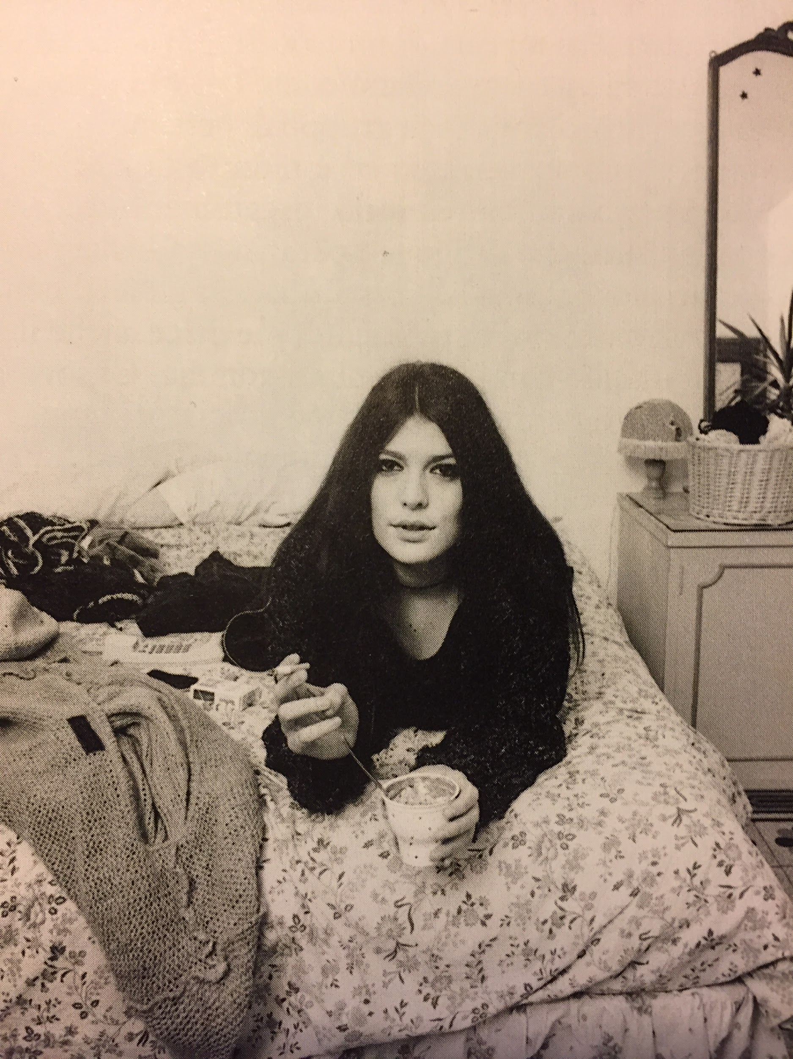
Rebecca, 16 anni. Frequenta il liceo linguistico.
Dopo aver letto la storia
Vero o falso?
Leggete le frasi scritte qua sotto. Se l’affermazione è falsa, provate a rispondere con la frase vera.
 | Vero | Falso
Rebecca e Matteo stanno insieme da due anni

Si sono conosciuti la notte di Capodanno a una festa in casa di amici

In quel periodo Rebecca stava con un altro ragazzo

Quell’altro ragazzo era più giovane di lei

L’altro ragazzo era in viaggio in Giappone
L’altro ragazzo è tornato in Italia con un sacco di soldi per Rebecca

Rebecca non aveva il coraggio di dirgli niente

Una sera gli amici dell’altro ragazzo hanno fatto a botte a Matteo

Dopo l’assalto la famiglia di Matteo non ha fatto niente

Rebecca sta ancora con Matteo

Situazione

Dialogo
- Tu sei Rebecca. Parli con un’amica al telefono e tu racconti quello che è successo la sera prima in piazza. Non sai che cosa fare.

- Tu sei l’amica di Rebecca. Ascolti quello che racconta Rebecca e tu provi ad aiutarla dandole dei consigli.

Registrate il vostro dialogo e speditelo all’e-mail del professore.

